НАВИГАТОР ДОПОЛНИТЕЛЬНОГО ОБРАЗОВАНИЯ ПРИМОРСКОГО КРАЯ ПОЗВОЛИТ БЫТЬ В КУРСЕ ВСЕГО
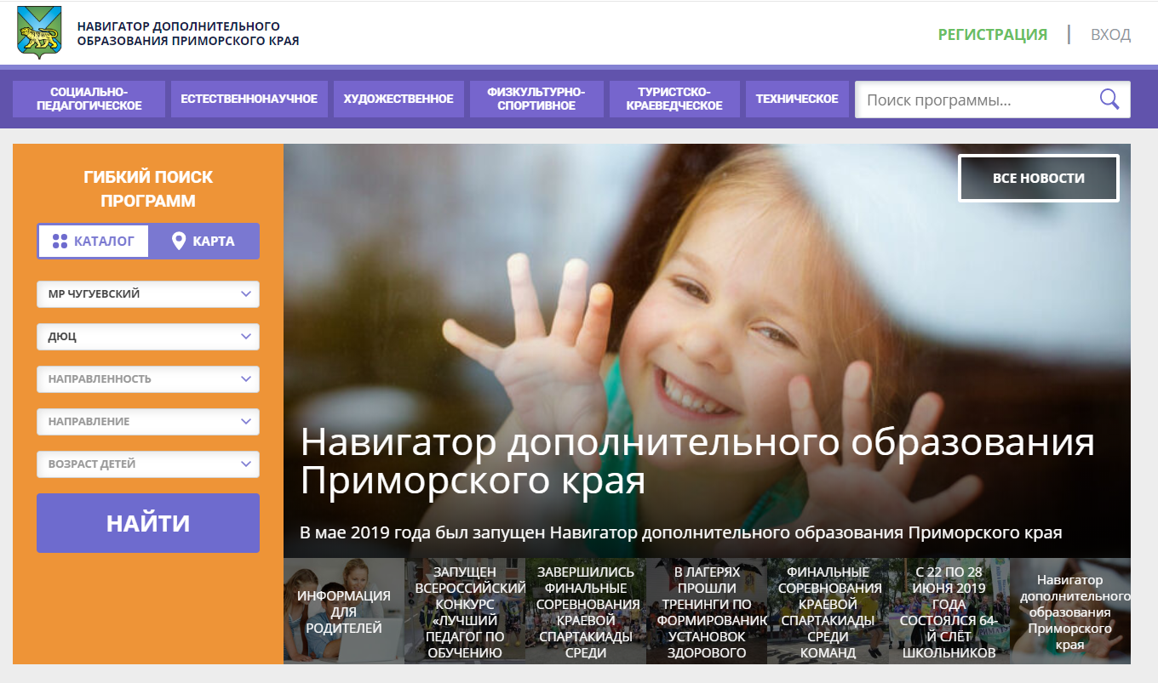

В системе дополнительного образования детей вводится персонифицированный учёт обучающихся, а в дальнейшем персонифицированное финансирование. Для решения этой и других задач был создан интернет ресурс – сайт Навигатор дополнительного образования Приморского края.
Данный ресурс — это единый виртуальный портал дополнительных общеобразовательных программ учреждений дополнительного образования, дошкольных и общеобразовательных учреждений, который является одним из самых полезных ресурсов для родителей.
Навигатор дополнительного образования детей создан Государственным образовательным автономным учреждением дополнительного образования детей «Детско-юношеский центр Приморского края». Уже сейчас это отличный функциональный ресурс с большим потенциалом, корректно отображающийся в мобильном виде. Даже если бы это был просто полный каталог программ, уже было бы замечательно, но там присутствует еще и множество приятных сервисов, которые делают сайт максимально удобным.
- Систематизация – обширная и подробная. Все кружки разделены на шесть направленностей, которые, в свою очередь, состоят из отдельных направлений – от пяти до полутора десятков. Это позволяет быстро и точно выйти на нужный вам подкаталог.
- Поиск – простой и понятный. Он включает в себя выбор муниципалитета, направления занятий и возраста ребенка – задав параметры, вы сразу получаете подборку подходящих вам учреждений. Можно выбрать и с помощью карты!
- Информация – полная, достоверная и актуальная. Карточка каждого кружка или студии включает в себя сведения о педагогах, их опыте и квалификации, учебном плане, а также о месте, где проводятся занятия, их длительности и материально-технической базе образовательного учреждения. Учреждения дополнительного образования сами будут следить за актуальностью информации, своевременно ее обновляя.
- Запись – быстрая и удобная. В карточке каждого кружка или студии указано, ведется ли запись в данный момент. На многие программы можно записаться онлайн при наличии свободных мест.
- Личный кабинет. Здесь будет храниться (и отображаться) информация об историях просмотра и оформлении заявок.
- Отзывы. В Навигаторе есть возможность добавления отзыва о работе учреждения дополнительного образования. По понятным причинам база отзывов пока не накоплена, однако уже предусмотрено, что поиск можно вести как «по рекомендациям сайта», так и по рейтингу популярности пользователей.
Наконец, в Навигаторе есть мессенджер для быстрого обмена сообщениями – это удобный способ оперативно связаться с консультантами сайта.
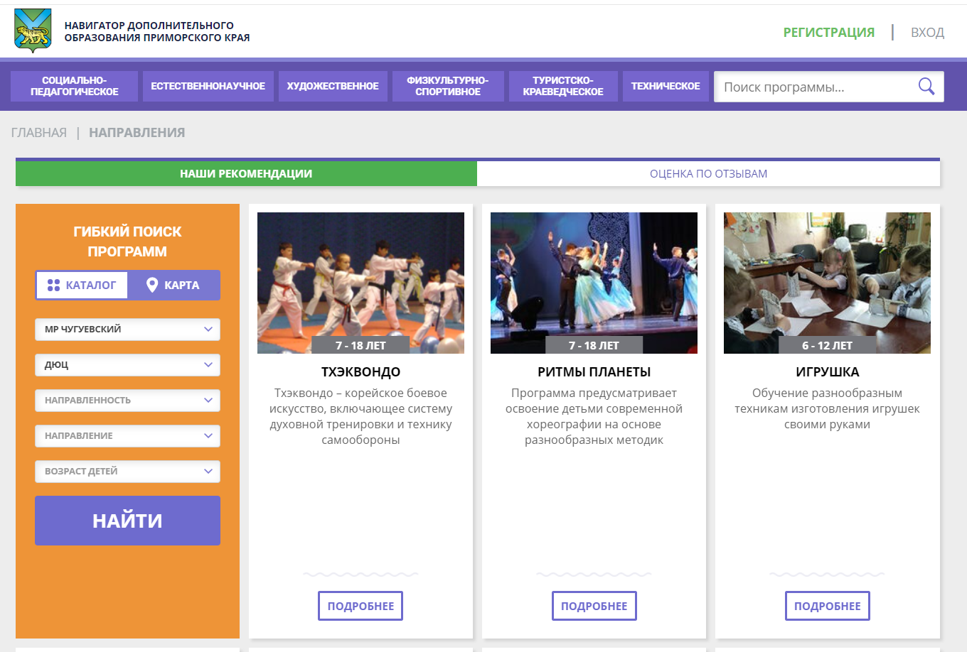
Итак…
Уже сегодня с помощью Навигатора Вы можете найти информацию о программах дополнительного образования (ДО), реализуемых в Детско-юношеском центре с. Чугуевка.

Прямо сейчас, сидя дома в удобном кресле, вы можете познакомиться со всем спектром дополнительных образовательных программ, которые реализуются в шаговой доступности от Вас, а также зарегистрироваться и записать своего ребёнка на интересующие Вас программы.

И ещё… Вы можете оставить отзыв и заполните анкету обратной связи.

